[【生成对抗网络】GAN入门与代码实现（一）_生成对抗网络代码-CSDN博客](https://blog.csdn.net/AwesomeP/article/details/124330150)

[生成对抗网络——GAN原理与代码 - 知乎](https://zhuanlan.zhihu.com/p/628915533)

假如以小狗图片作为生成的目标：

* 生成器：接收一个随机噪声（随机变量）作为输入，输出一个小狗的图片（假图片）。
* 判别器：将原真实的小狗图片和生成器生成的小狗图片两者区分出来，判断谁真谁假。

图示

AI 生成的内容可能不正确。

损失函数：



图片包含 Word

AI 生成的内容可能不正确。

1.G不变，D使式子最大

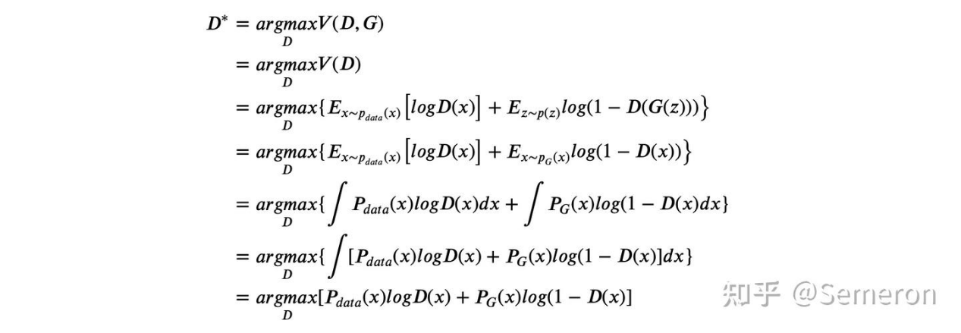

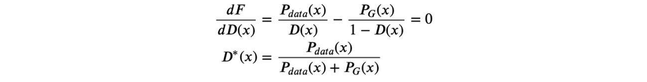

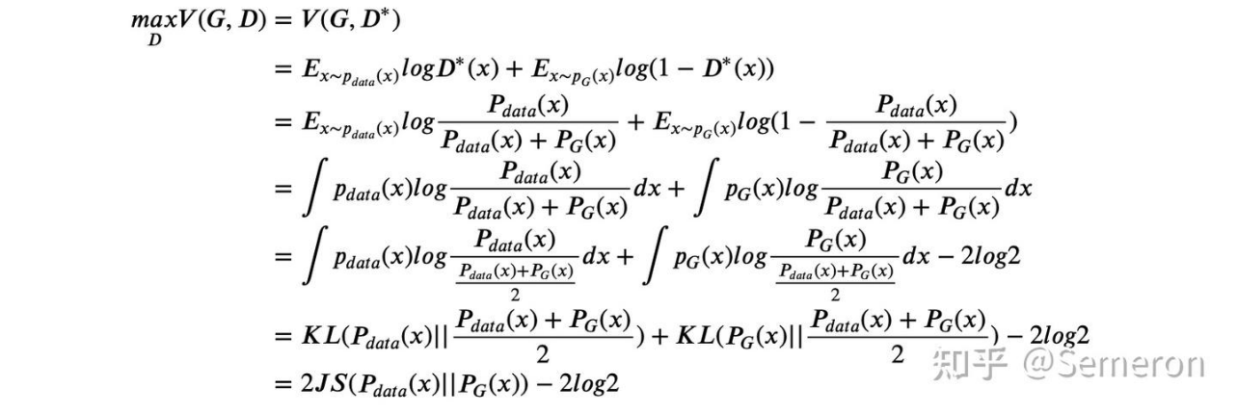

KL散度：

文本

AI 生成的内容可能不正确。

JS散度：

文本, 信件

AI 生成的内容可能不正确。

手机屏幕截图

AI 生成的内容可能不正确。

**保持G不变，最大化V(G,D)就等价于计算JS散度**

2.D不动，G使损失函数最小

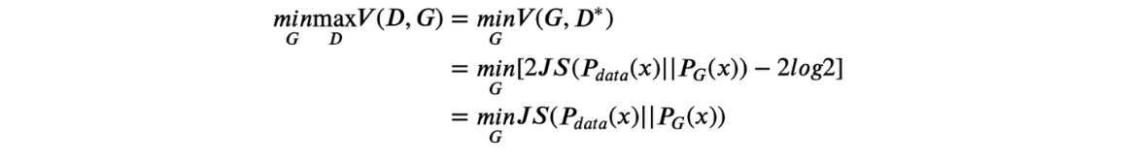

文本

AI 生成的内容可能不正确。

离散化后：

